Newsletter / actu ARCHITECTES

CHAPO / accroche newsletter

Vous pouvez intégrer ce court texte dans votre newsletter associé à une image de la base fournie pour ensuite renvoyer vers une de vos page actu pour en lire davantage.

Numériser vos chantiers en 3D devient encore plus accessible

Les outils numériques n’ont pas de secret pour vous lorsqu’il s’agit de promouvoir vos activités de gérer vos démarches administratives, mais vous pensez que seuls les spécialistes peuvent générer des maquettes 3D rapidement et seulement pour de gros projets. or sachez qu’il existe désormais des solutions accessibles à tous, quel que soit son niveau d’expertise et de façon tout à fait autonome pour scanner en 3D vos projets de rénovations.

ACTU

La numérisation dans mon quotidien professionnel, encore plus facile et accessible, c’est possible

Les outils numériques n’ont pas de secret pour vous lorsqu’il s’agit de promouvoir vos activités de gérer vos démarches administratives, mais vous pensez que seuls les spécialistes peuvent générer des maquettes 3D rapidement et seulement pour de gros projets. or sachez qu’il existe désormais des solutions accessibles à tous, quel que soit son niveau d’expertise et de façon tout à fait autonome pour scanner en 3D vos projets de rénovations.

Des outils ergonomiques et accessibles
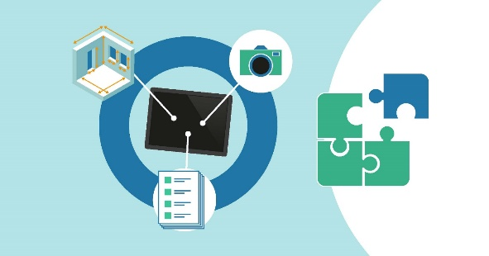
Dans le cadre du programme PROFEEL destiné à faciliter la rénovation énergétique des bâtiments existants, un projet dédié à la numérisation de l'existant a permis d'identifier et d’accompagner deux start-ups développant des solutions concrètes pour accompagner l'intégration de la 3D dans le quotidien des professionnels. Leurs outils ont bénéficié des retours d’expérience d’architectes volontaires pour les tester. Deux types de solutions sont proposés :

- Le scan 3D in situ : à l’occasion d’une visite sur site, vous récoltez toutes les données techniques à l’aide d’une tablette ou d’un smartphone.

ARTOBUILD : www.bimeo.fr/artobuild

- L’élaboration de maquettes 3D à partir de plans 2D : téléchargez les plans 2D dont vous disposez ; le logiciel va paramétrer les données et vous livrer une maquette numérique 3D.
WISE BIM : plans2bim.com

Gagnez du temps en conception
Utilisée dans le cadre de chantiers de rénovation, la numérisation de l'existant (scan et 3D) facilite votre quotidien, en vous faisant gagner du temps de manière significative, notamment en conception. Finie la pénible étape de la prise de côtes via la traditionnelle méthode du métré ! À l’occasion d’une visite de chantier, scannez les pièces une à une à l’aide d’une tablette ou d’un smartphone. Au fur et à mesure de la captation, ajoutez toutes les photos, annotations, données numériques et nuages de points que vous jugerez nécessaire, et le tour est joué !
Cela évite de faire appel à des spécialistes pour vos chantiers les plus petits et vous rends autonomes.

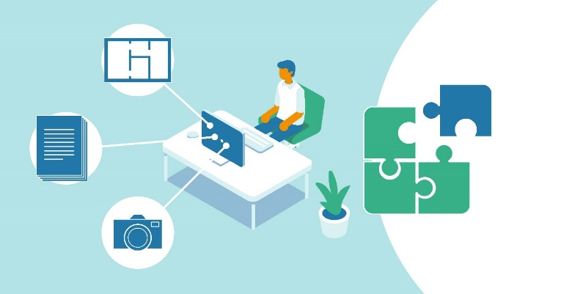
Optimisez les actions qui en découlent
Piochez à tout moment dans cette base de données précise et fiable pour effectuer vos calculs de commande de matériaux, élaborer vos devis, simuler des projets 3D à vos clients et échanger données et informations avec les professionnels que vous coordonnez.

